MUNICIPIO DE TEORAMA

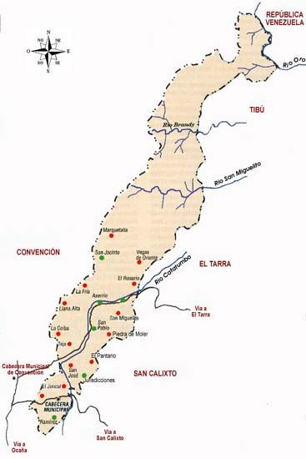

Nombre Completo: Teorama

Fundación: 1808

Fundadores: Hermanos Antonio José y Manuel María Portillo.

Población: Censo DANE 2005: 17.523 habitantes Altitud: 1.158 metros sobre el nivel del mar. Extensión: 852 kms2

Clima: 21 grados C.

Distancia a Cúcuta: 274 Kms

Coordenadas geográficas: Longitud al oeste de Greenwich 73º 18', Latitud
Norte 8º 26'

Límites:

Norte: República de Venezuela y municipio de Convención, Sur: Ocaña,
Oriente: El Tarra, San Calixto y Tibú, Occidente: Convención.

División Administrativa: Compuesto por 6 corregimientos y 77 veredas

Ríos: El Catatumbo, Brandy, Oro y San Miguelito

Región: occidental

Economía:

La agricultura: Café, cacao. yuca, plátano, fríjol, maíz
La ganadería: Bovina, porcina y aves de corral.

Festividades:

· Mayo 15: fiesta patronal, San Isidro Labrador
· Junio 15: San Luis Ganzaga
· Enero 6: Disfraz de la matanza del tigre
· Mayo 4: Peregrinación a la Santa Cruz
· Semana Santa
· Novena Navideña
· Reinado Infantil.

Sitios turísticos:

Piedra de la India Finca La Florida Quebrada la Sangra Llano Grande
Fuente de agua mineral
Las Cataratas

Vereda Marquetalia Monumento a Cristo Rey Monumento a la Santa Cruz Iglesia parroquial.

RESEÑA HISTÓRICA

Como se mencionó anteriormente, los indígenas Boquiní habitaron el espacio comprendido en la parte oriental de Ocaña. Dentro de los pueblos anexos se pueden mencionar los peritama, los Languajama, los Cucurima, los Teorama, los Bujeriama y los Burgama. En la frontera de la selva se encontraban los Locutama y los que habitaron Mesarrica.

Del partido de Boquiní se tienen las primeras noticias en 1602 cuando, según titulo dado por el Gobernador capitán General de Santa Marta, don Juan Giral Vellón, se sita al primer encomendero, Luis García Romany. Durante el siglo XVlll, el partido estuvo explotado por terratenientes residenciados en Ocaña.

Esta área tuvo importantes haciendas entre ellas Aratoque, Matanza y San José. Desde esta última se adjudicó a Antonio José Portillo una tierra realenga que llegaba hasta el paraje de Tiurama. El hurgamiento se debió a un canje por la que Portillo tenia en las cercanías de Ocaña, que fue entregada a los indígenas concentrados en pueblo Nueve de San Diego.

Es la misma parte de Teorama se estableció como hacendados, a orillas del río Catatumbo, el oficial Real del Puerto de Ocaña, don Miguel Ibáñez, el presbítero Alejo María Buzeta, don Bartolomé Fernández Montejo, don Miguel Jácome y don Martín Vila, entre otros.

SIMBOLOS

EL ESCUDO
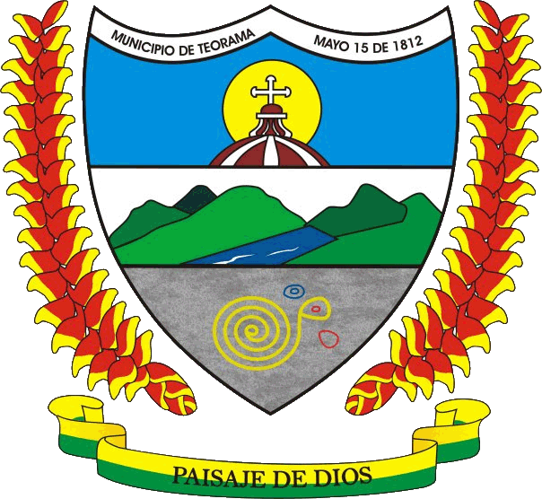

LA BANDERA

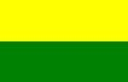

HIMNO

CORO

Nuestro pueblo se llama Teorama Tierra de paz que alaba al creador Rincón amable que tiene Colombia Quiere decir paisaje de Dios

I
Esta noble y bella población
Fue fundada por los hermanos portillo
En un lindo y hermoso valle

Que habitan los indios teuramas

II
Manuel María y martín portillo
Lo fundaron con un regio programa Con Fray Domingo Páramo Sacerdote que hubo en Teorama

III
El doce de mayo su fundación Haciendo el parque en una laguna Fundadores con gran animación Gente ilustre ellos como ninguna

IV
El catorce de mayo fue elevado
A la categoría de municipio
Lo que fue también de parroquia
Y así se le dio este principio

V
El primer alcalde lo fue Martín
Y su hermano Manuel lo sucedió
Trabajando por el municipio
Con lealtad su s deberes cumplió

VI
En mil novecientos treinta y siete Llegó el cura Alejandro Pérez Construyó el templo y la torre
Con campanas llamando a los fieles

VII
La persona esmerada por Teorama Fue Emiliano Santiago Quintero Quien fundó el colegio JOVICOLO Y la Casa Cural y el cementerio

VIII
El sol sale por Alta Gracia Ilumina las calles y barrios Y se oculta por el diviso
Haciendo crecer los sembrados

IX
Sus colinas con sus bellas montañas
Adornan el paisaje natural Sus cultivos de caña y piña Hacen nuestro pueblo progresar

X
Es famosa la piña de Teorama
La que se cultiva en nuestro suelo Compensando un gran esfuerzo Llenando así todos sus anhelos

XI
Pues las aguas del río Catatumbo
Riegan el territorio Teoramense
A sus grandes montañas motilonas
Sus riveras de clima caliente

XII
Comprende setenta y cinco veredas
Una de ellas con cultura aborigen La piedra de la india florida Dejando un recuerdo al visitante

GALERIA DE FOTOS



